## Inciso 1

1. Qué prueba usar:

|  |  |
| --- | --- |
| Antes | Después |
| Normalidad: |  |
| Forma: |  |
| Estadístico descriptivo: |  |

* No es normal.
$n=16.$

* Procedemos a aplicar la prueba de signos pareada.

1. Parámetros de interés: ${\tilde{μ}}_{1}-{\tilde{μ}}_{2}$
2. Hipótesis:
$H_{0}: {\tilde{μ}}_{1}-{\tilde{μ}}_{2}=8$

$H_{a}: {\tilde{μ}}_{1}-{\tilde{μ}}_{2}<8$

3. Significancia: $α=0.05$
4. Estadístico de prueba:

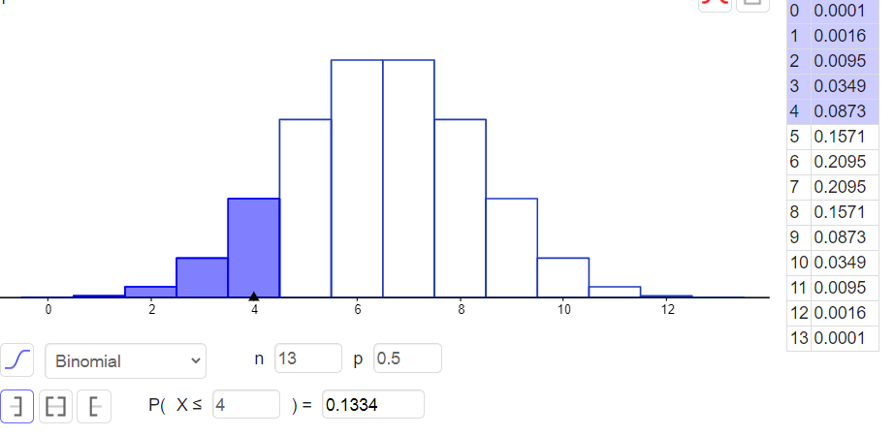

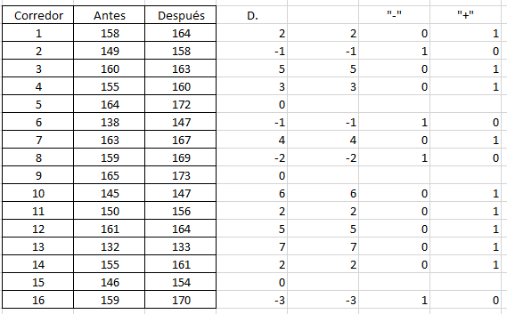

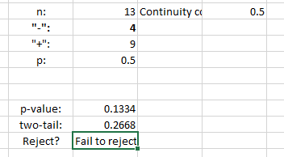

* Criterio de rechazo: rechazar $H_{0}$ si $valor-p≤α$
 $valor-p=0.1334$

 $α=0.05$

$0.266≤0.05→$ + Falso. No rechazar $H_{0}.$

1. Conclusión:

* Con significancia $α=$ 0.05, no hay suficiente evidencia para rechazar la hipótesis nula, por lo que no podemos afirmar que correr 8 kilómetros incremente la mediana de la presión sistólica en menos de 8 puntos.

## ________________________________________________________________________________

## Inciso 2

1. Qué prueba usar:

|  |  |
| --- | --- |
| Béisbol | Baloncesto |
| Normalidad: |  |
| Forma: |  |
| Estadístico descriptivo: |  |

* Una prueba es normal y otra no,
$n≥7$

* Procedemos a aplicar Mann-Whitney-Wilcoxon.

1. Parámetros de interés: ${\tilde{μ}}_{1}-{\tilde{μ}}_{2}$
2. Hipótesis:
$H_{0}:{\tilde{μ}}_{1}-{\tilde{μ}}_{2}=0$

$H_{a}:{\tilde{μ}}_{1}-{\tilde{μ}}_{2}≠0$

3. Significancia: $α=0.05$
4. Estadístico de prueba:

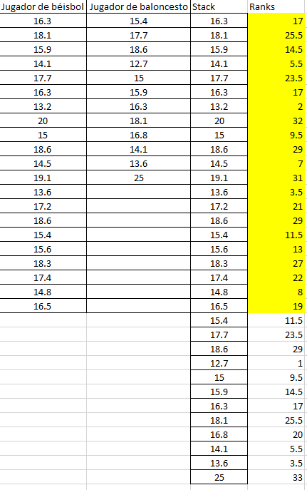

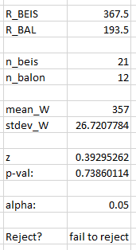

* Criterio de rechazo: rechazar $H_{0}$ si $valor-p≤α$
 $valor-p=0.73$

 $α=0.05$

$0.73≤0.05→$ + False

1. Conclusión:

* Con significancia $α=0.05$ no se puede rechazar la hipótesis nula y afirmar que las medianas son diferentes.

## ________________________________________________________________________________

**Inciso 3**

1. Qué prueba usar:

* Nos piden una correlación, se procede a aplicar la prueba de correlación Spearman.

1. Parámetros de interés: $ρ_{s}$
2. Hipótesis:
$H_{0}: ρ_{s}=0$

$H_{a}: ρ_{s}≠0$

3. Significancia: $α=0.05$
4. Estadístico de prueba:

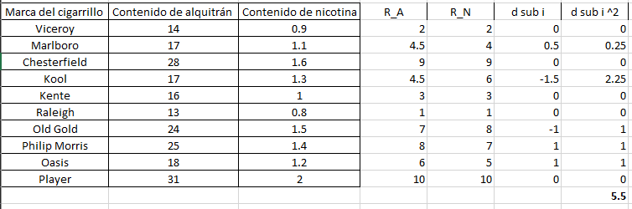

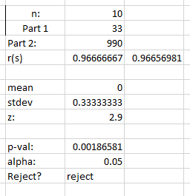

* Criterio de rechazo: rechazar $H_{0}$ si $valor-p≤α$
 $valor-p=0.001$

 $α=0.05$

$0.001≤0.05→$ + Verdadero. Rechazar la nula.

1. Conclusión:

* Con significancia $α=0.05$ se puede rechazar la hipótesis nula y afirmar que no hay una correlación entre el contenido de nicotina.

## ________________________________________________________________________________

**Inciso 4**

1. Qué prueba usar:

* Múltiples poblaciones, $n≥5,$ procedemos a aplicar la prueba Kruskal-Wallis.

1. Parámetros de interés: poblaciones.
2. Hipótesis:
   1. $H_{0}:$ todas las poblaciones son iguales.
   2. $H_{a}:$ todas las poblaciones no son iguales. (una o más poblaciones no so iguales.)
3. Significancia: $α=0.05$
4. Estadístico de prueba:

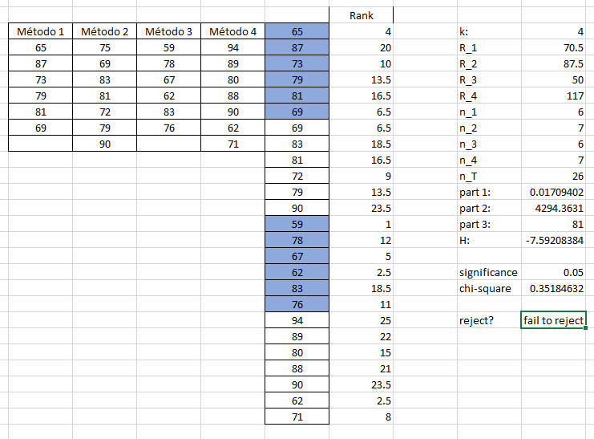

* Criterio de rechazo: rechazar $H_{0}$ si $χ^{2}≤H$
 $χ^{2}=0.35$

 $H=-7.59$

$0.35≤-7.59→$ + Falso. No rechazar $H_{0}.$

1. Conclusión:

* Con significancia $α=0.05$ no hay suficiente evidencia para rechazar la $H_{0}$ por lo que no se puede afirmar que hay diferencia entre los métodos.